*REGLAMENTO*

*PLAN INTEGRAL DE SEGURIDAD ESCOLAR Y PARVULARIA*

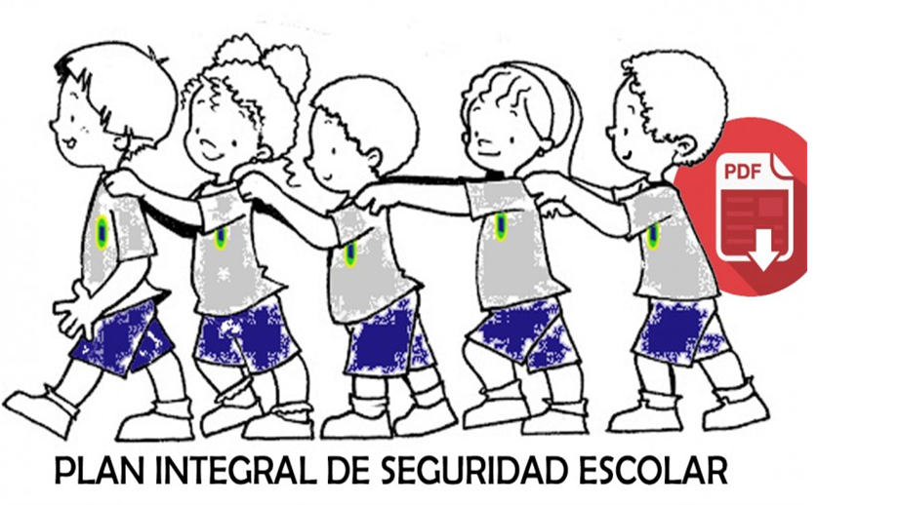

***(PISE)***

***VERSION 2025***

NOTA: EL REGLAMENTO PISE SE ENCUENTRA EN LAS DEPENDENCIAS DE LA ESCUELA

**TABLA DE CONTENIDOS**

# INFORMACION GENERAL DEL ESTABLECIMIENTO

# INTRODUCCION

# DEFINICIONES

# OBJETIVOS

**PARTE I**

EL PLAN DE SEGURIDAD

# DISEÑO DEL PLAN

# AIDEP

# ANALISIS HISTORICO

# DESARROLLO DEL PLAN

# OBJETIVOS ESTRATEGICOS

COMITÉ DE SEGURIDAD

INTEGRANTES DEL COMITÉ

**PARTE II**

LINEAS DE ACCION PLAN INTEGRAL DE SEGURIDAD Y EMERGENCIAS ESCOLARES

PROTOCOLO FRENTE ACCIDENTES ESCOLARES

EL BOTIQUÍN DE EMERGENCIAS

CONCLUSIONES

**PARTE III**

LOS [PRIMEROS AUXILIOS](http://www.primerosauxilios.org/primeros-auxilios/que-son-los-primeros-auxilios.php)

CADENA DE ACCION FRENTE A LOS ACCIDENTES DE PRIMEROS AUXILIOS

TIPOS DE ACCIDENTES REGLAS BÁSICAS QUE DEBE CONOCER TODO EL PERSONAL

OTROS ACCIDENTES

**PARTE IV**

PROTOCOLOS DE ACCION FRENTE A CATASTROFES NATURALES

DESARROLLO DEL PLAN

ORGANIGRAMA

PROCEDMIENTO DE ACTUACIÓN

ANEXOS

**PARTE V**

EN CASO DE ASALTO ROBO

**PARTE VI**

ENCASO DE ACCIDENTE DE TRAYECTO

CONCLUSIONES GENERALES

TOMA DE CONOCIMIENTO

GRUPO ASESOR

**INFORMACION GENERAL DEL ESTABLECIMIENTO**

|  |  |
| --- | --- |
| **NOMBRE** | **ESCUELA ESPECIAL DE LENGUAJE SAN NICOLÁS DE BELÉN** |
| **DIRECCION** | **PETEROA 1762** |
| **COMUNA** | **CONCHALI** |
| **SUPERFICIE CONSTRUIDA** |  |
| **MATERIALIDAD DEL INMUEBLE** | **MIXTO SOLIDO Y METALCOM** |
| **NIVLES DE ATENCION** | **MEDIO MAYOR**  **PRIMER NIVEL DE TRANSICIÓN**  **SEGUNDO NIVEL DE TRANSICIÓN** |
| **MATRICULA TOTAL**  **ESCUELA DE LENGUAJE** | **150** |

**INTRODUCCION**

Cada establecimiento de Educación Parvularia del país debe contar con un Plan Integral de Seguridad Escolar (PISE), el cual se constituye como una metodología de trabajo permanente y que involucra a toda la comunidad educativa.

Este Plan, debe incluir el proceso de conformación del Comité de Seguridad Escolar, que podrá funcionar a través del Comité de Buena Convivencia, y que tendrá el objetivo de abordar, por medio de una metodología de trabajo, los aspectos preventivos y de respuesta que necesite el establecimiento ante una emergencia'"

Al principio de cada año escolar se constituirá el Comité de Seguridad y se deberá designar un directivo, docente o técnico de Educación Parvularia como Encargado de Seguridad, que tendrá como especial misión liderar y coordinar las acciones específicas a desarrollarse en caso de emergencia.

Este plan se elabora a partir de un diagnóstico de los riesgos, recursos y capacidades de nuestro establecimiento, donde se definirán planes de prevención y de respuesta frente a los riesgos detectados. Por ejemplo, un plan por sismo y por incendio o por accidentes, dependiendo éste de las características y condiciones particulares de nuestra comunidad educativa y entorno.

El presente Plan integral de seguridad y evacuación, tiene como prioridad organizar al personal, adultos, visitantes y párvulos frente a una situación de emergencia, y a todo evento que requiera resguardar la integridad física de los niños/as, funcionarios y/o adultos que se encuentren dentro de la institución.

Disponer de un plan adecuado para enfrentar emergencias, entendidas como situaciones de crisis que alteran las condiciones normales de vida y que obligan a una respuesta extraordinaria de las organizaciones públicas y/o privadas, es y seguirá siendo una importante herramienta de gestión para evitar o limitar las lesiones a personas, daño a la propiedad y al medio ambiente, y por lo tanto facilita el proceso posterior de recuperación.

El Plan Integral de Seguridad Escolar constituye una metodología de trabajo permanente, destinada a cada unidad educativa del país, mediante la cual se logra una planificación eficiente y eficaz de seguridad para la comunidad escolar en su conjunto, adaptable a las particulares realidades de riesgos y de recursos de cada establecimiento educacional y un aporte sustantivo a la formación de una cultura preventiva, mediante el desarrollo proactivo de actitudes y conductas de protección y seguridad.

Se deberán conocer y aplicar las normas de prevención y seguridad en todas las actividades diarias, lo que ayudará a controlar los riesgos a los cuales está expuesta la comunidad escolar. La difusión e instrucción de los procedimientos del plan debe extenderse a todo el personal para su correcta interpretación y aplicación.

A continuación, se detallan los elementos que contemplara este plan de seguridad y estos son los siguientes:

a) Diagnóstico preliminar que dé cuenta de las amenazas y recursos (capacidades) detectadas.

b) Objetivos y alcance del plan.

C) Información general del establecimiento (nombre, dirección, comuna, planos de arquitectura o cualquier otro documento similar, superficie construida, materialidad del inmueble, niveles de atención, matrícula, capacidades, matrícula con necesidades educativas especiales y su diagnóstico, entre otros).

D) Plano de planta o croquis que señale las vías de evacuación (horizontales y verticales), zonas de seguridad, ubicación de las salas y sus niveles, ubicación de extintores, tableros eléctricos, red húmeda operativa, si corresponde, entre otros).

e) Determinación de áreas de seguridad en el establecimiento educacional (internas y/oexternas), de acuerdo al tipo de amenaza detectada, las cuales deben quedar señalizadas en un lugar visible para todos y todas.

f) Procedimiento de coordinación con organismos técnicos de primera respuesta como: ambulancias, bomberos, carabineros, policías de investigaciones, seguridad ciudadana, etc.

g) Procedimiento de evacuación en caso que sea necesario.

h) Procedimientos de retiro de los párvulos por parte de sus madres, padres, apoderados y/o responsables, en caso de ser necesario.

i) Medio de control de asistencia diaria, con el fin de corroborar el número de niños y niñas, en caso de evacuar la edificación.

j) Procedimientos de inspección (evaluación) periódica del plan y simulacros o simulaciones, para resguardar, por ejemplo, que las vías de evacuación no se encuentren obstruidas, que los extintores se encuentren dentro de la fecha operativa, que el listado de teléfonos de emergencia se encuentre publicado y visible para todos, que la comunidad educativa conozca el plan de emergencia, etc.

k) Asignación de roles y funciones al personal, en caso de emergencias:

* Encargado/a de la seguridad de los niños y niñas
* Encargado/a de evacuación.
* Encargado/a del corte de suministros básicos (energía eléctrica).
* Encargado/a de comunicación con agentes externos y con los padres, madres y apoderados.
* Encargado/a o líder de activación del Plan de acción en caso de emergencias
* Encargado/a de percutar los extintores.
* Reemplazo de cada encargado en caso de ausencia.
* Mecanismos de difusión para asegurar la toma de conocimiento del Plan Integral de Seguridad por parte de toda la comunidad educativa, especialmente, de los padres, madres y apoderados, así como del personal del establecimiento educacional.
* Planes de capacitación para el uso de extintores.

Este plan será, especialmente lo referido a zonas de seguridad y vías de evacuación, deberán validarse ya sea por un técnico de la municipalidad respectiva; por un profesional prevencionista de riesgos; por carabineros o bomberos correspondientes al lugar de ubicación del establecimiento; por organismos administradores de la Ley Nº 16.744 (Mutualidades e Instituto de Seguridad Laboral); o cualquier otro organismo similar.

El sostenedor acreditará que el plan integral de seguridad es de conocimiento público y ha sido difundido a toda la comunidad educativa, para lo cual podrá valerse de cualquier medio de difusión. Asimismo, deberá asegurar que el plan del establecimiento es actualizado anualmente y practicado al menos trimestralmente, a través de ejercicios de simulacros y simulaciones (por amenaza detectada), de acuerdo con las disposiciones señaladas por la ONEMI.

**DEFINICIONES**

**EL Plan Integral de Emergencia y Seguridad Escolar tendrá claramente definidos los siguientes aspectos y la encargada deberá velar por su difusión**

**Alarma**: aviso o señal preestablecida para seguir las instrucciones específicas ante la presencia real o inminente de un fenómeno adverso. Pueden ser campanas, timbres, alarmas u otras señales que se convengan.

* **Altoparlantes:** dispositivos electrónicos para reproducir sonido, son utilizados para informar verbalmente emergencias ocurridas en el edificio. Estos altoparlantes sólo serán ocupados por el jefe de emergencia o los guardias entrenados para tal efecto.
* **Amago de incendio**: fuego descubierto y apagado a tiempo.
* **Coordinador de piso o área**: es el responsable de evacuar a las personas que se encuentren en el piso o área asignada, y además guiar hacia las zonas de seguridad en el momento de presentarse una emergencia. El coordinador de piso o área reporta al coordinador general.
* **Coordinador general:** autoridad máxima en el momento de la emergencia, responsable de la gestión de control de emergencias y evacuaciones del recinto.
* **Ejercicio de simulación**: actuación en grupo en un espacio cerrado (sala u oficina), en la que se representan varios roles para la toma de decisiones ante una situación imitada de la realidad. Tiene por objetivo probar la planificación y efectuar las correcciones pertinentes.
* **Emergencia:** alteración en las personas, los bienes, los servicios y/o el medio ambiente, causada por un fenómeno natural o generado por la actividad humana, que se puede resolver con los recursos de la comunidad afectada. La emergencia ocurre cuando los aquejados pueden solucionar el problema con los recursos contemplados en la planificación.
* **Evacuación:** procedimiento ordenado, responsable, rápido y dirigido de desplazamiento masivo de los ocupantes de un establecimiento hacia la zona de seguridad de éste frente a una emergencia, real o simulada.
* **Explosión**: fuego a mayor velocidad, que produce rápida liberación de energía y aumento del volumen de un cuerpo mediante una transformación física y química.
* **Extintores de incendio:** aparato portable que contiene un agente extinguidor y un agente expulsor, que al ser accionado dirigiendo la boquilla a la base del incendio (llama), permite extinguirlo.
* **Iluminación** de emergencia: medio de iluminación secundaria, que proporciona iluminación cuando la fuente de alimentación para la iluminación normal falla. El objetivo básico de un sistema de iluminación de emergencia es permitir la evacuación segura de lugares en que transiten o permanezcan personas.
* **Incendio:** fuego que quema cosa mueble o inmueble y que no estaba destinada a arder.
* **Monitor de apoyo**: son los responsables de evacuar a las personas de su sector, hacia las zonas de seguridad, al momento de presentarse una emergencia. El monitor de apoyo reporta ante el coordinador de piso o área.
* **Plan de emergencia y evacuación**: conjunto de actividades y procedimientos para controlar una situación de emergencia en el menor tiempo posible y recuperar la capacidad operativa de la organización, minimizando los daños y evitando los posibles accidentes.
* **Pulsadores de emergencia**: estos elementos, al ser accionados por algún ocupante de la escuela permite alertar de alguna irregularidad que está sucediendo en algún punto de la escuela
* **Simulación**: ejercicio práctico "de escritorio", efectuado bajo situaciones ficticias controladas y en un escenario cerrado. Obliga a los participantes a un significativo esfuerzo de imaginación.
* **Sismo**: movimiento telúrico de baja intensidad debido a una liberación de energía en las placas tectónicas.
* **Vías de evacuación:** camino libre, continuo y debidamente señalizado que conduce en forma expedita a un lugar seguro.
* **Zona de seguridad:** lugar de refugio temporal que ofrece un grado de seguridad frente a una emergencia, en el cual se puede permanecer mientras esta situación finaliza.

1. **OBJETIVO GENERAL PLAN PISE**

* Generar en la comunidad escolar una actitud de autoprotección, así como desarrollar una responsabilidad colectiva frente a la seguridad.
* Proporcionar a los párvulos y funcionarios un ambiente de seguridad integral, mientras cumplen sus actividades formativas y académicas.
* Constituir en el establecimiento un modelo de protección y seguridad, replicable en el hogar y en el barrio.

1. **OBJETIVOS ESPECIFICOS PLAN PISE**

* Diseñar estrategias de prevención, de reacción ante algún siniestro y de evaluación que deben ser conocidas por todos los integrantes de esta comunidad escolar. Estas deberán señalar claramente, las responsabilidades de cada una de sus integrantes.
* Enseñar a toda la comunidad escolar para que haya una toma de conciencia de que este Plan de Seguridad Escolar
* Dar cumplimiento a lo expuesto en la Resolución Exenta Nº 51
* del Ministerio de Educación Pública, del 04 de enero de 2001 y publicada en el Diario Oficial el 09 de febrero de 2001 que modificó la circular Nº 782/79 (Operación Deyse) y el decreto exento Nº 431/93 del Ministerio de Educación Pública.
* Aumentar el conocimiento y compromiso con las medidas de seguridad para disminuir el factor de vulnerabilidad de la institución.

Para que el Plan Integral de Seguridad Escolar responda eficientemente a las necesidades de seguridad que la misma realidad del establecimiento y su entorno presentan, resulta de gran conveniencia organizar también el trabajo de confección de dicho plan.

**PARTE I**

1. **EL PLAN PISE DEBERÁ**

* Estar basado en la realidad de riesgos de la unidad educativa y su entorno.
* Se deberá Realizar un diagnóstico preliminar que dé cuenta de las amenazas y recursos (capacidades) detectadas.
* Contar con Plano de planta o croquis que señale las vías de evacuación (horizontales y verticales), zonas de seguridad, ubicación de las salas y sus niveles, ubicación de extintores, tableros eléctricos, red húmeda operativa, si corresponde, entre otros).
* Determinación de áreas de seguridad en el establecimiento educacional (internas y/oexternas), de acuerdo al tipo de amenaza detectada, las cuales deben quedar señalizadas en un lugar visible para todos y todas.
* Establecer procedimiento de coordinación con organismos técnicos de primera respuesta como: ambulancias, bomberos, carabineros, policías de investigaciones, seguridad ciudadana, etc.
* Establecer Procedimiento de evacuación en caso que sea necesario.
* Implementar procedimientos de retiro de los párvulos por parte de sus madres, padres, apoderados y/o responsables, en caso de ser necesario.
* Implementar un medio de control de asistencia diaria, con el fin de corroborar el número de niños y niñas, en caso de evacuar la edificación.
* Responder a una priorización o mayor importancia de esos riesgos.
* Consultar recursos para esas prioridades.
* Ser entrenado periódicamente, revisándose su efectividad, corrigiéndose y actualizándose regularmente.
* Consultar acciones para la prevención, preparación y atención de emergencias.
* Dar mayor y especial importancia a la prevención.

1. **DISEÑO DEL PLAN PISE**

El plan debe diseñarse conteniendo los siguientes aspectos.

- Procedimientos de inspección (evaluación) periódica del plan y simulacros o simulaciones, para resguardar, por ejemplo, que las vías de evacuación no se encuentren obstruidas, que los extintores se encuentren dentro de la fecha operativa, que el listado de teléfonos de emergencia se encuentre publicado y visible para todos, que la comunidad educativa conozca el plan de emergencia, etc.

- Asignación de roles y funciones al personal, en caso de emergencias

* Objetivos: expresión de lo que se desea conseguir con el plan. Evidentemente el objetivo central es la seguridad integral de la comunidad escolar, del cual deben desprenderse los demás objetivos específicos que la misma realidad del establecimiento indique.
* Actividades: son las acciones directas del plan. Responden a la pregunta ¿Qué hacer? Por lo tanto, deben estar orientadas a conseguir los objetivos.
* Programas: permiten organizar las actividades. Para conformar los distintos programas se deben establecer las afinidades existentes entre las diversas actividades. Por ejemplo, un programa de capacitación estará conformado por todas aquellas actividades destinadas a instruir a la comunidad escolar sobre el tema. Otro programa debe estar referido específicamente al desarrollo del proceso AIDEP de microzonificación de riesgos y de recursos. Debe diseñarse un programa de difusión y sensibilización, un programa operativo de respuestas ante emergencias, un programa de mejoras de la infraestructura y equipamiento del edificio del establecimiento, y todos aquellos que sean necesarios o que la inventiva de la misma comunidad escolar vaya produciendo.



La metodología AIDEP constituye una forma de recopilar información. Esta información deberá quedar representada en un mapa, plano o cartografía muy sencilla, con simbología conocida y reconocible por todos.

La palabra AIDEP es un acróstico, vale decir, está formada por la primera letra del nombre de cada una de las cinco etapas a cumplir:

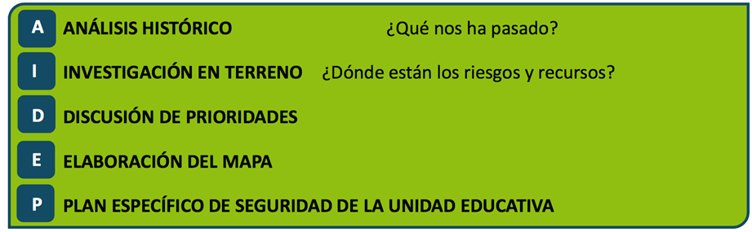

**ANÁLISIS HISTÓRICO**

Escuela Especial de Lenguaje y de Párvulos San Nicolás de Belén, ubicado en calle Peteroa 1762, Conchalí.

Cuenta con acceso importante por Avenida Independencia (en ambos sentidos), y en su frontis cuenta con el espacio suficiente para la ubicación de vehículos de emergencia y de zona de seguridad especial.

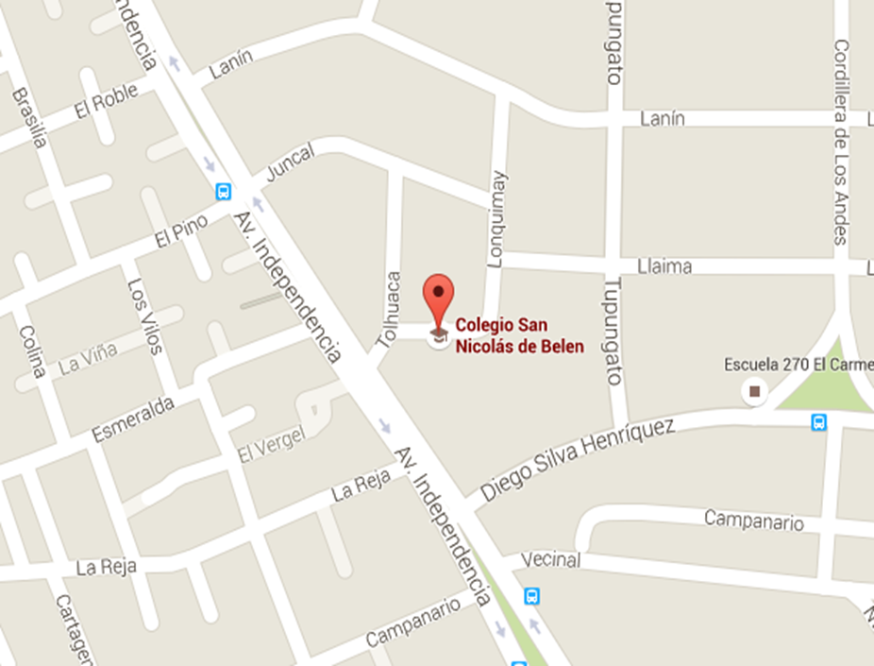

**Vista panorámica**

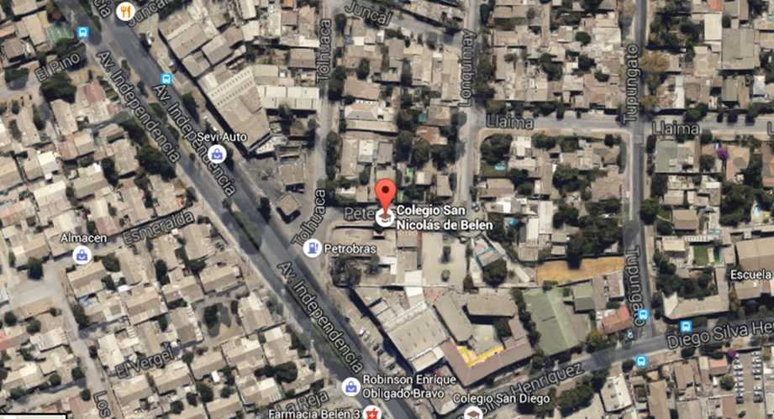

**DESARROLLO DEL PLAN PISE**

Las docentes encargadas de área de seguridad Iris Fernández Inzunza y Lilian Espíndola, junto a la docente encargada del área de salud y convivencia escolar , planifican el siguiente Plan integral de seguridad escolar y parvularia (PISE) en el cual se determinan las directrices de acción frente a seguridad y Accidentes Escolares, cuyo objetivo principal y es determinar y dar a conocer a la comunidad educativa en general como proceder en caso de emergencias y a su vez la actuación y prevención de accidentes escolares en el nivel parvulario

Además, el Plan integral considera la capacitación del personal para actuar eficientemente en un momento determinado, evitar agravar una lesión por una acción inadecuada y procurar actuar oportunamente y tomar las decisiones y mediada adecuadas de acuerdo a la gravedad del evento.

Planificar ordenadamente las líneas de acción frente a un accidente y/o una emergencia nos permitirá designar tareas especificas a las diferentes personas que laboran en la escuela, procurando que cada una de ellas realice lo que esta previamente planificado y asignado, manteniendo en todo el momento el control y la calma frente a la situación.

Por otra parte, si el accidente ocurrido a un alumno/a requiere traslado al hospital Roberto del Rio se debe poner en acción todas las medidas planificadas y las personas deben cumplir con su rol, que está claramente especificado en este plan integral de seguridad escolar y parvularia

**OBJETIVOS ESTRATÉGICOS DEL PLAN PISE**

* Actuar frente a las emergencias que se produzcan en el establecimiento, en forma oportuna y coordinada, de acuerdo a planes de acción preestablecidos, con el fin de evitar daños a las personas y minimizar las pérdidas que se puedan producir, producto de la Emergencia que se vive.
* Se entenderá como Emergencia todo evento que pueda poner en peligro la vida de las personas o afectar las instalaciones del establecimiento.
* Desarrollar una cultura de prevención de riesgos, con la participación de todos los integrantes del centro que les permita, en forma gradual, tomar plena conciencia de los riesgos de su entorno y que reciban la información, instrucción y adiestramiento necesario para que incorporen adecuados hábitos de conducta que les permitan enfrentar racionalmente cualquiera situación de emergencia o accidente con pleno autocontrol de sus acciones.
* Identificar riesgos de accidentes derivados de actos inseguros o condiciones inseguras, los cuales por falta de un oportuno control pueden determinar lesiones a las personas y/o daños materiales en la escuela.

**SOBRE EL COMITÉ DE SEGURIDAD**

La misión de nuestro comité es coordinar a toda la comunidad escolar de nuestro establecimiento, a fin de ir logrando una activa y masiva participación en un proceso que nos compromete a todos, puesto que apunta a su mayor seguridad y, por ende, a su mejor calidad de vida. ROLES Y FUNCIONES DE LOS MIEMBROS DEL COMITE 1º El Comité Seguridad Escolar es presidido por el Director del establecimiento quien es el responsable definitivo de la seguridad de la escuela, por lo cual le corresponde cautelar el cumplimiento íntegro y cabal de las acciones del Comité en el marco del Plan Integral de Seguridad Escolar. 2º La Encargada de Seguridad Escolar deberá integrar armónicamente la participación de cada uno de sus integrantes, Parvulos, Docentes y Asistentes de la Educación, a desarrollar efectivamente el Plan de Seguridad Escolar. 3º Los representantes contribuirán a la implementación y ejecución de las acciones acordadas por el Comité

Al inicio del año escolar se debe conformar el comité de seguridad escolar elegido entre las docentes y no docentes que ejercen funciones dentro del establecimiento, este comité en conjunto con la encargada del área de salud y convivencia escolar deben crear el Plan integral de seguridad escolar considerando características de los educandos, condiciones de infraestructura, personal con que se cuenta y redes de apoyo comunitarias.

Por otra parte, el comité se seguridad deberá organizar, planificar, determinar roles, dar a conocer el plan integral de seguridad a toda la comunidad educativa y capacitar a todo el personal, en relación a los protocolos de acción frente a seguridad y accidentes escolares

Este comité debe realizar en forma permanente simulacros de emergencias, con el fin de que cuando una de ellas se produzca y sea necesario poner en marcha el Plan establecido, las personas actúen con la máxima rapidez y seguridad para todos.

Para el año 2025 el comité quedará conformado por las siguientes personas

|  |  |  |
| --- | --- | --- |
| Nombre | Cargo | Firma |
| 1. Lilian Espíndola | DIRECTORA |  |
| 1. Iris Fernández | DELEGADA DEL COMITÉ DE SEGURIDAD |  |
| 1. Scarlett Álvarez | ENCARGADA AREA DE SALUD |  |
| 1. Lilian Espindola | ENCARGADA PISE |  |
| 1. Claudia Zúñiga | ENCARGADA CONVIVNECIA ESCOLAR |  |
| 1. Yanara Farias | APODERADA  CENTRO DE PADRES |  |

**PARTE II**

**LÍNEAS DE ACCIÓN DEL PLAN INTEGRAL DE SEGURIDAD ESCOLAR**

**CON RESPECTO A LA IMPLEMENTACIÓN, CAPACITACIÓN Y DESIGNACIÓN DE TAREAS FRENTE ACCIDENTES ESCOLARES**

A) Análisis y reflexión con todos los miembros de la escuela con respecto a la prevención de accidentes y seguridad y auto cuidado de los niños y niñas y personal en general.

B) Elección de la encargada de salud, cuya principal función es mantener redes de comunicación con los consultorios y cualquier otra institución que nos pueda aportar en este aspecto y hacer el listado de los elementos que debe tener el botiquín de cada sala de clases y el de la sala de primeros auxilios informar a la dirección del establecimiento para la adquisición de los elementos faltantes.

C) Solicitar a algún consultorio de la comuna capacitación de todo el personal, en técnicas básicas de primeros auxilios.

D) Implementación de un botiquín por sala y acondicionar adecuadamente la sala de primeros auxilios existente en la escuela (camilla, botiquín etc.)

E) Designar el rol que cumplirá cada miembro de la comunidad educativa frente a algún accidente de un alumno o del personal de la escuela

F) Solicitar, especialmente a lo referido a zonas de seguridad y vías de evacuación, validación ya sea por un técnico de la municipalidad respectiva; por un profesional prevencionista de riesgos; por carabineros o bomberos correspondientes al lugar de ubicación del establecimiento; por organismos administradores de la Ley Nº 16.744 (Mutualidades e Instituto de Seguridad Laboral); o cualquier otro organismo similar

**CON RESPECTO AL PROTOCOLO DE ACCIÓN FRENTE A UN ACCIDENTE DE UN ALUMNO**

A continuación se detallan y determinan todas las acciones y etapas que componen el procedimiento y medidas que se abordaran frente a accidentes escolares de los párvulos

En este reglamento PISE se determinan los responsables de diseñar e implementar políticas, planes y protocolos como también de realizar las acciones y medidas que se definan., incluirá la individualización de él o los responsables de trasladar a los párvulos a un centro asistencial, si fuere necesario.

La forma de comunicar oportunamente a madres, padres y/o apoderados la ocurrencia del accidente, para lo cual el establecimiento mantendrá un registro actualizado con sus datos de contacto y la identificación del encargado de realizar dicha comunicación.

Contempla la identificación del centro asistencial de salud más cercano y redes de atención especializados para casos de mayor gravedad.

Contempla la identificación de los párvulos que cuenten con seguros privados de atención, y el centro asistencial de salud al que deberá ser trasladado en caso de ser necesario.

La oportunidad en que la Dirección del establecimiento activará el seguro de salud público o privado, si corresponde.

Cualquier otra iniciativa que permita atender de mejor manera a un niño o niña víctima de un accidente

Autorización de traslado que el apoderado deberá firmar al inicio del año escolar

|  |
| --- |
| AUTORIZACION DE TRASLADO  Frente a un accidente escolar, que amerite traslado al Hospital Roberto del el niño el alumno /a será llevado por la educadora del nivel junto a la tía técnico y/o a la subdirectora del establecimiento  SI Autorizo el traslado de mi hijo/a  NO Autorizo el traslado de mi hijo/a, hasta que yo me presente en el establecimiento |

**PROCEDIMIENTO FRENTE A LOS ACCIDENTES ESCOLARES**

A) Profesora titular del curso: es la encargada de atender en primera instancia a un alumno frente a un accidente escolar y la asistente técnica se queda a cargo del curso mientras la educadora atiende al niño/a

B) Se avisa inmediatamente a la dirección del establecimiento para evaluar el tipo de gravedad del accidente

C) Según el tipo de accidente en nuestra escuela se procederá de diferentes maneras

Determinación de accidentes para la activación del plan de acción que corresponda según el tipo de accidente.

**TIPOS DE ACCIDENTES**

**A. ACCIDENTE MENOR QUE NO REQUIERE TRASLADO**

1. Caída, rasmillón, chichón etc. es la profesora quien acude a la encargada de salud para que evalué el estado general del niño o niña.
2. Si la herida lo requiere se colocará una crema regeneradora o árnica.
3. La secretaria informa al apoderado lo ocurrido, se le indica que no requiere traslado, pero si él lo desea puede venir a buscar al alumno/a.
4. La profesora del niño debe registrar en la libreta de comunicaciones el acontecimiento, detallando claramente lo sucedido y el procedimiento realizado.
5. Es la profesora del nivel quien informa a la profesora de turno de la escuela para que registre el hecho en el libro de crónicas diaria.

**B. ACCIDENTE MAYOR QUE REQUIERE TRASLADO**

A) Frente a un accidente mayor como romperse la cabeza, la frente, cortes que requiera puntos o contusiones, torcedura de pies, manos. La educadora recurre a la encargada de salud quien evalúa y recurre al botiquín a buscar parches de afrontamiento y se limpia la herida, en caso de torcedura se inmoviliza la parte del cuerpo afectada.

B) La secretaria debe llenar el formulario de accidente del seguro escolar dejando una copia en la escuela y otra para la educadora y/o el apoderado que traslada al menor al centro asistencial.

C) La secretaria debe llamar al servicio de radio/taxis que trabaja con la escuela para solicitar un móvil para el traslado el alumno.

D) La secretaria debe comunicarse con el servicio de ambulancias al número si la situación así lo amerita para el traslado del alumno/a.

E) La secretaria informa al apoderado lo ocurrido, se le indica que el accidente requiere traslado, por lo que se le consulta al apoderado si se viene a la escuela o se acerca al hospital Roberto del Rio.

F) Es la docente titular quien debe trasladarse con el alumno /a al hospital y sólo se puede venir cuando haya llegado el apoderado o un representante de éste al hospital, la Técnico se queda a cargo del curso.

G) La profesora de turno debe registrar el hecho en el libro de crónicas diarias.

H) Los días posteriores la secretaria y/o profesora titular deben llamar al apoderado para consultar el estado de salud del alumno.

**OTRAS SITUACIONES ANEXAS A CONSIDERAR**

En caso de que el niño venga con construcciones desde la casa; moretones, rasguños, o cortes entre otros:

A) Se la educadora debe registrarlo en la libreta de comunicaciones del alumno del alumno e informar a la dirección y a la educadora de turno.

B) La educadora de turno debe registrar la situación en el libro de crónicas diaria del establecimiento y firmar.

C) En caso de vómitos, la educadora es la encargada de atender al niño y debe registrar el hecho en la libreta de comunicaciones y debe informar a la secretaria para que de aviso al apoderado, el asistente técnico de la sala se encarga de los procedimientos de limpieza y desinfección del espacio (solicitando la asistencia de la auxiliar de aseo).

Cada sala tiene un pequeño botiquín par situaciones menores, el cual debe contener los siguientes insumos institucionalmente aprobados y supervisados por la encargada del área de salud

**PROTOCOLO DE ACCION FRENTE ACCIDENTES GRAVES Y LEVES EN LA ESCUELA**

A continuación, se presentan en orden de mayor frecuencia a menor frecuencia los accidentes acontecidos en nuestro establecimiento en espacio patio durante el año 2 según las impresiones de educadoras y asistentes de párvulos que trabajan con los niños a modo de anteponerse a posibles situaciones de riesgo

|  |  |
| --- | --- |
| **Accidentes ocurridos en aula** | **Accidentes ocurridos en patio** |
| 1º Caídas en sillas | 1º Choque entre los niños |
| 2º Presión de dedos con la puerta | 2º Golpes y caídas |
| 3º Rasguños y mordeduras entre pares en niveles menores | 3º Tropiezos al correr |
| 4º Choque entre niños al correr | 4º Tierra a los ojos |
| 5º Golpes en las mesas o muebles | 6º Golpes en la cabeza (frente y nuca) |
| 6º Golpes en la frente por choques | 7º Caída de rodillas |
| 7º Caídas con golpes en la zona posterior de la cabeza | 8º Choque con los pilares |
| 8º Tropiezos en los trenes o corriendo |  |

Con el propósito de optimizar los protocolos de acción frente a diferentes accidentes o situaciones puntuales es que hemos creado un sistema de alertas con colores para identificar el hecho y proceder proactiva oportuna y colectivamente con todos los integrantes de la comunidad escolar así tenemos que:

ACCIDENTE GRAVE QUE AMERITA TRASLADO

ACCIDENTE LEVE QUE NO AMERITA TRASLADO

OTRAS SITUACIONES PARA CONSIDERAR

EN CADA SALA PERMANECE UN RESUMEN DE PROTOCOLO DE ACCION IDENTIFICANDO CON LOS COLORES RESPECTIVOS

1. **ACCIDENTE GRAVE ACCIDENTE MAYOR QUE REQUIERE TRASLADO.**

 SON

* Romperse la cabeza, frente
* Cortes que requiera puntos.
* Contusiones que requieren puntos.
* Torcedura de pies.
* Torcedura de manos.
* Asfixia.
* Pérdida de conciencia.
* Quemaduras.
* Electrocución.
* Lesión ocular.
* Convulsiones.

**PROTOCOLO DE ACCIÓN**

1. Acudir al botiquín para aplicar primeros auxilios.
2. Dar aviso a la secretaría para llamar al apoderado y recodar el procedimiento del seguro escolar.
3. La secretaría debe llenar el formulario del seguro escolar, dejar una copien en el establecimiento y otra la debe llevar la educadora o el apoderado al servicio público de salud.
4. La secretaría llama radio taxi, ambulancia para traslado.
5. La docente titular del nivel afectado junto traslada al menor al servicio público de salud.
6. La Asistente Técnico se queda a cargo del resto de los a alumnos del curso.
7. La profesora de turno debe registrar en la crónica diaria del accidente.
8. La secretaría o docente titular del nivel debe llamar al hogar del menor afectado para consultar su evolución de salud.

**QUE NO SE DEBE HACER EN CASO DE ACCIDENTES LEVES**

1. Dejar al niño /a solo/a.
2. Tocar la herida sin protección.
3. Mover al niño/a sin necesidad.
4. Acosar con preguntas.
5. Dejar una hemorragia sin atender.
6. No debe suministrarse medicinas, alimentos o bebidas al menor
7. **ACCIDENTES LEVES. ACCIDENTE MENOR QUE NO REQUIERE TRASLADO.**

SON

* Caída.
* Rasmillón.
* Chichón.

**PROTOCOLO DE ACCIÓN**

1. La profesora quien solicita a su técnico que suba a los refrigerados a buscar hielo, se aplica, posteriormente se limpia la herida y se aplica crema árnica.
2. La educadora informa a la secretaría sobre lo sucedido, para que informe al apoderado ocurrido, se le indica que no requiere traslado, pero si é lo desea puede venir a buscar al alumno/a.
3. La profesora del niño debe registrar en la libreta de comunicaciones el acontecimiento, detallando claramente lo sucedido y el procedimiento realizado.
4. Es la profesora del nivel quien informa a la profesora de turno de la escuela para que registre el hecho en el libro de crónicas diaria.
5. La profesora de turno debe registrar en la crónica diaria del accidente

**QUE NO SE DEBE HACER EN CASO DE ACCIDENTES LEVES**

1. Dejar al niño/a solo/a.
2. Tocar la herida sin protección.
3. Mover al niño/a sin necesidad.
4. Acosar con preguntas.
5. **SITUACIONES ANEXAS A CONSIDERAR**

En caso de que el niño venga con contusiones desde la casa; moretones, rasguños, o cortes entre otros.

1. La educadora debe registrarlo en la libreta de comunicaciones del alumno del alumno e informar a la dirección y a la educadora de turno.
2. La educadora de turno debe registrar la situación en el libro de crónicas diaria del establecimiento y firmar.
3. En caso de vómitos, la educadora es la encargada de atender al niño y debe registrar el hecho en la libreta de comunicaciones y debe informar a l secretaria para que, de aviso al apoderado, el asistente técnico de la sala se encarga de los procedimientos de limpieza y desinfección del espacio (solicitando la asistencia de la auxiliar de aseo).
4. Cada sala tiene un pequeño botiquín par situaciones menores, Este debe contener botiquín los siguientes insumos institucionalmente aprobados y supervisados por la encargada del área de salud:

1.- Jabón antiséptico o desinfectante

2.- Alcohol

3.- Gasa en apósitos

4.- Tijeras con punta redonda

5.- Tela adhesiva

6.- Parches tipo curitas

7.- Agua oxigenada (solo uso en manchas de sangre)

8.-Algodón pequeño

9.- Termómetro de mercurio (usarlo solo para medir temperatura axilar)

La escuela contara con un botiquín institucional, cuyos insumos serán utilizados previa aprobación de la dirección y contara con los elementos aprobados por la encargada de salud, quien a su vez supervisa que este permanezca actualizado

(Vencimientos) y ordenado

1. **EN CASO DE ESTADO FEBRIL**
2. La educadora del nivel debe tomar la temperatura al alumno/a y si éste manifiesta fiebre, debe informarlo a la dirección y la secretaria llamará al apoderado para que venga a retirar al menor.
3. La educadora registrará los grados de temperatura en la libreta de comunicaciones y lo informará a la profesora de turno para que registre el hecho en el libro de crónicas diarias.

**EL BOTIQUÍN DE EMERGENCIAS**

“El botiquín de primeros auxilios es una necesidad de todo lugar de trabajo, vivienda o transporte, para atender aquellos accidentes que inevitablemente suceden. Es indispensable que esté correctamente equipado, y que su contenido se mantenga en condiciones adecuadas”

Los accidentes son acontecimientos inesperados, suceden en cualquier parte y en cualquier momento, por ello es necesario contar con un botiquín de [primeros auxilios](http://www.primerosauxilios.org/primeros-auxilios/que-son-los-primeros-auxilios.php) bien equipado, es conveniente revisar periódicamente los elementos de nuestro botiquín, para descartar los que estén vencidos y reponer los que se gastaron.

Todas las personas que laboran en la escuela deben saber dónde se guarda el botiquín y cómo usarlo adecuadamente.

El botiquín puede será una caja limpia, duradera, fácil de transportar, espaciosas,

Los medicamentos se conservarán en sus envases originales Incluiremos además, una lista del contenido, los números telefónicos de la emergencia bomberos, policía, ambulancia.

Los botiquines deben guardarse fuera del alcance de los [niños](http://www.primerosauxilios.org/ninos/), pero donde los adultos puedan acceder fácilmente.

Cada sala tendrá un botiquín para situaciones puntuales y es la encargada de salud quien supervisará que todo lo que permanece en el botiquín es lo autorizado y se encuentra en buenas condiciones (vencimientos), además de reponer aquello que se agote.

Contenido del botiquín de primeros auxilios permitido y autorizado por la dirección del establecimiento.

|  |
| --- |
| MATERIALES |
| TERMOMETRO |
| 1. PARCHE CURITAS |
| 1. GASA |
| 1. TELA ADHESIVA |
| 1. SUERO |
| ALCOHOL GEL |
| 1. ALGODON |
| 1. GEL CALMANTE |
| 1. TIJERA PUNTA REDONDA |
| 1. PINZAS |
| 1. APOSITOS |
| 1. PUNTOS DE AFRONTAMIENTO |
| 1. BAJA LENGUA |
| TAMBIÉN SE CONTARÁ CON UN GEL REFRIGERADO CUYO USO DEBE SER AVISADO A DIRECCIÓN Y ESTARÁ DISPONIBLE EN EL CONGELADOR DEL REFRIGERADOR |

**CONCLUSIONES GENERALES**

“Se debe trabajar fundamentalmente en la prevención de los accidentes, ya que raras veces éstos son fruto de la casualidad y, usualmente, son causa de situaciones fácilmente previsibles. No por nada cada vez más especialistas denominan a estos accidentes “enfermedad del descuido”.

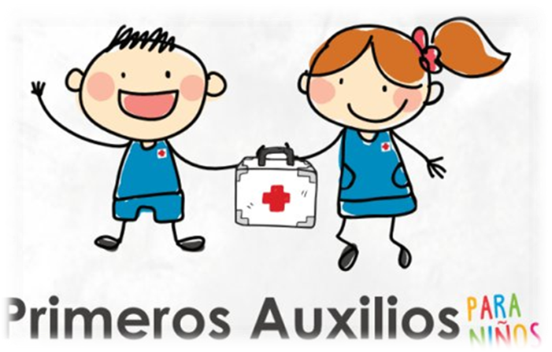**PARTE III**

**LOS PRIMEROS AUXILIOS**

“Son una serie de procedimientos médicos de emergencia que se aplican a una persona que ha sufrido un accidente o enfermado repentinamente, hasta que pueda recibir la atención médica adecuada.”

Los primeros auxilios para niños son de vital importancia, ya que los pequeños son más propensos que los adultos a los accidentes. La primera regla con los niños es mantener la calma, esto no solo facilita las maniobras, sino que da seguridad al niño, lo cual es fundamental para su tratamiento.

No es suficiente tener buena voluntad para ayudar en caso de accidente, es necesario poseer nociones elementales de las técnicas médicas, para actuar con rapidez y eficacia en la atención del alumno /a herido/a.

**PARA QUÉ SON LOS PRIMEROS AUXILIOS**

El objetivo de los primeros auxilios es:

- Conservar la vida.

- Evitar complicaciones, tanto físicas como psicológicas.

- Ayudar en la recuperación del accidentado.

- Asegurar el traslado del accidentado a un centro de asistencia

**EN CASO DE ESTADO FEBRIL**

A. La educadora del nivel debe tomar la temperatura al alumno/a y si éste manifiesta fiebre, debe informarlo a la dirección y la secretaria llamará al apoderado para que venga a retirar al menor.

B. La educadora registrará los grados de temperatura en la libreta de comunicaciones y lo informará a la profesora de turno para que registre el hecho en el libro de crónicas diarias.

**REGLAS BÁSICAS QUE DEBE CONOCER TODO EL PERSONAL DE LABORA EN LA ESCUELA**

1. Prevenir accidentes.

2. Capacitar personal para actuar eficientemente en un momento determinado

3. Evitar agravar una lesión por una acción inadecuado.

4. Procurar un transporte adecuado.

5. Verificación de signos vitales

Todo el personal debe estar capacitado para verificar los signos vitales básicos en un alumno /a

1. Pulso: Presionar con dos o tres dedos centrales: arterial Radial o Carótida

2. Respiración: Coloque la mano sobre el tórax

3. Temperatura Axilar: Normal: 36.5 a 36.9 °C / Fiebre: 37°C o más

**NORMAS DE ACCIÓN QUE DEBEN CONOCER TODO EL PERSONAL QUE LABORA EN LA ESCUELA EN CASO DE ACCIDENTE**

En el caso de los niños, los accidentes son mucho más frecuentes que en los adultos, debido a que éstos no tienen noción del peligro. La rapidez con que se realicen los procedimientos médicos puede representar la diferencia entre la vida y la muerte, o que mejore o empeore su condición.

Los accidentes más frecuentes en el caso de niños son magulladuras, cortes y pueden ser más graves. Pero lo primero que debemos tener en cuenta es que no hay que perder la calma por ningún motivo.

Debemos concentrarnos en tratar de solucionar de la mejor manera el problema, para evitar sufrimientos al niño/a. Además, si las docentes logran mostrarse calmadas, el niño se sentirá seguro.

• En casos graves, lo primordial es intentar salvar la vida del niño/a

• Evitar lesiones posteriores.

• Mantener la calma

• Tratar de no mover al herido más de lo estrictamente necesario.

• Examinar cuidadosamente al niño/a

• Calmar al niño /a

• Llamar a los servicios de atención de emergencias de inmediato (la persona encargada)

• Controlar la respiración y el pulso.

• En caso de que no respire o tosa intensamente y su color se torne azulado, esto indicaría que puede estar atragantado con algún objeto. En dicho caso, intentaremos hacer que expulse el elemento perturbador

Mantener o los otros niños /as alejados del niño/a accidentado

**LO QUE NO DEBE HACERSE JAMÁS EN LOS ACCIDENTES CON NIÑOS:**

• Dejar al niño/a solo/a

• Tocar la herida sin protección

• Mover al niño/a sin necesidad

• Acosar con preguntas

• Intentar acomodar los huesos en caso de fractura

• Dejar una hemorragia sin atender

• No debe suministrarse medicinas, alimentos o bebidas a una víctima.

• Si un niño tose insistentemente, es preferible dejarlo toser libre que intentar quitar lo que obstruye su garganta, seguramente es algo que saldrá solo. A menos que comience a ponerse morado o se desmaye.

**OTROS ACCIDENTES**

Existen múltiples accidentes que pueden ocurrir en niños pequeños, si bien se pueden dar con menos frecuencia, pero es importante que saber hacer en caso de que pueda pasar:

- La profesora del nivel es la encargada de realizar la primera acción en caso de estos accidentes y si por alguna razón no pudiera actuar es la encargada de salud quien debe actuar frente al accidente

a) La asfixia o ahogo se presenta cuando un niño no pueda respirar debido a que un alimento, flujo u objeto está obstruyendo la vía respiratoria.

Se debe actuar con rapidez

1. Asfixia leve

Síntomas: Emite sonidos y puede toser

Acciones:

• Informar a dirección

• Dejar toser al niño/a.

• Estimular tos y dar palmadas entre omóplatos.

• Si no se observa respuesta por parte del niño se debe llamar a Emergencias y/o Trasladar a centro asistencial junto a la docente titular.

• Secretaria llama al apoderado

• La profesora de turno registra del accidente en el libro de crónicas diarias

• La docente titular del curso lo registra en la libreta de comunicaciones del alumno/a el accidente ocurrido en la escuela

1. Asfixia grave

Síntomas: No puede respirar, Tos débil, No puede hablar.

Acciones:

• Informar a dirección.

• Actúe con rapidez.

• Realizar los pasos de la maniobra de Heimlich.

• Llamar al servicio de emergencias y/o Trasladar a centro asistencial junto a la docente titular.

• Secretaria llama al apoderado.

• La profesora de turno registra del accidente en el libro de crónicas diarias.

• La docente titular del curso lo registra en la libreta de comunicaciones del alumno/a el accidente ocurrido en la escuela.

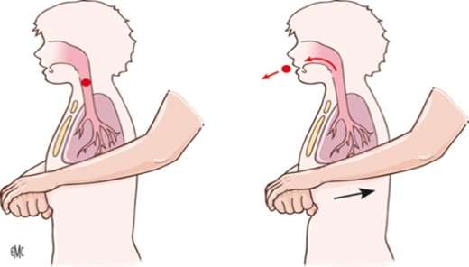MANIOBRA BASICA DE HEIMLICH

Ejemplo de Maniobra de Heimlic

1. Colóquese por detrás del niño.

2. Rodéele la cintura con sus brazos, ponga un puño por encima del ombligo y Presione bruscamente hacia usted y hacia arriba cinco veces, y observe si expulsa el objeto. Si no lo hace, intente otra vez.

3. Si lo expulsó y ahora respira normalmente, manténgala recostada y afloje su ropa.

4. Si no lo expulsó y está inconsciente, Llamar a Emergencia y/o Trasladar a centro asistencial junto a la docente titular

Quemaduras

Acciones:

• Informar a dirección.

• Antes de actuar evalúe la seguridad de la escena y pida ayuda.

• Si la quemadura es pequeña, lavar con abundante agua fría.

• Si existe ropa muy adherida a la piel, no se debe retirar. Cubrir la zona con una manta mojada.

• No romper ampollas en caso de que se presenten.

• No colocar remedios.

• En caso de incendio, si arde la ropa, pida al niño/a que se tire al suelo y ruede.

• Trasladar a centro asistencial junto a la docente titular.

• Secretaria llama al apoderado.

• La profesora de turno registra del accidente en el libro de crónicas diarias.

• La docente titular del curso lo registra en la libreta de comunicaciones del alumno/a el accidente ocurrido en la escuela.

3. Electrocución

Acciones:

• Informar a la Dirección.

• Evalúe la seguridad de la escena.

• Secretaria llama al 131.

• No tocar al niño/a ni ningún objeto hasta estar seguro de que su integridad no corre riesgo.

• Solicitar a la auxiliar de aseo la desconexión a la fuente principal.

• Quitar el cable con un palo de madera o de material que no sea conductor.

• Si está consciente cubrir zona afectada con una tela limpia y seca y/o vendaje de contención.

• Trasladar a centro asistencial junto a la docente titular.

• Secretaria llama al apoderado.

• La profesora de turno registra del accidente en el libro de crónicas diarias.

• La docente titular del curso lo registra en la libreta de comunicaciones del alumno/a el accidente ocurrido en la escuela.

4. Pérdida de conciencia

Acciones:

• Informar a la Dirección.

• Aísle al menor del piso y del ambiente.

• Posición horizontal, pies más altos que la cabeza.

• Aflojar ropas apretadas en cuello y cintura.

• Mantener temperatura normal (cubrir con manta de ser necesario).

• No dé líquidos a beber.

• Controlar pulso y respiración.

• Si no reacciona, trasladar a centro asistencial junto a la docente titular.

• Secretaria llama al apoderado.

• La profesora de turno registra del accidente en el libro de crónicas diarias.

• La docente titular del curso lo registra en la libreta de comunicaciones del alumno/a el accidente ocurrido en la escuela

5. Obstrucción nasal y de oídos:

Obstrucción Nasal:

Acciones:

• Informar a la Dirección.

• Tapar la fosa nasal no afectada.

• Decirle al niño que simule sonarse.

• Si el objeto no sale no intentar sacarlo con los dedos o pinzas. Puede introducir más el objeto.

• Trasladar a centro asistencial junto a la docente titular.

• Secretaria llama al apoderado

• La profesora de turno registra del accidente en el libro de crónicas diarias.

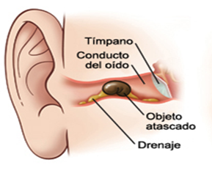• La docente titular del curso lo registra en la libreta de comunicaciones del alumno/a el accidente ocurrido en la escuela

Obstrucción de Oído:

Acciones:

• Informar a la Dirección.

• Poner al niño hacia el lado afectado.

• Dejar que el objeto caiga por gravedad.

• Si no se retira trasladar a centro asistencial junto a la docente titular.

• Secretaria llama al apoderado.

• La profesora de turno registra del accidente en el libro de crónicas diarias.

• La docente titular del curso lo registra en la libreta de comunicaciones del alumno/a el accidente ocurrido en la escuela.

6. Hemorragia nasal

Es una hemorragia venosa.

Acciones:

• Informar a la Dirección.

• Sentar al afectado sobre una silla con la cabeza inclinada hacia adelante.

• Comprimir tabique nasal correspondiente durante 5 minutos.

• Aplique sobre la frente y la nariz compresas de agua fría o hielo.

• Evite taponamiento nasal.

• Llevar a centro asistencial si en 10 minutos no para, no puede respirar o después de un traumatismo, lo traslada la docente titular.

• Secretaria llama al apoderado.

• La profesora de turno registra del accidente en el libro de crónicas diarias.

• La docente titular del curso lo registra en la libreta de comunicaciones del alumno/a el accidente ocurrido en la escuela

7. Lesión ocular

Acciones:

• Informar a la Dirección.

• No aplique líquidos como alcohol o aceite.

• Evite que el menor se frote el ojo.

• Lavar el ojo con abundante suero fisiológico o agua hervida fría.

• En caso de objeto incrustado, cubra ambos ojos con tela limpia y vendaje de contención, y traslade al centro asistencial junto a la docente titular.

• Secretaria llama al apoderado.

• La profesora de turno registra del accidente en el libro de crónicas diarias.

• La docente titular del curso lo registra en la libreta de comunicaciones del alumno/a el accidente ocurrido en la escuela.

1. Contusiones

Lesión producida por un golpe que NO causa herida exterior.

Síntomas:

• Dolor.

• Inflamación.

• Enrojecimiento.

Acciones:

• Frío local.

• Hielo envuelto por 15 minutos por cada hora.

• Mantener la zona elevada si es posible.

• Aplicar calor después de 24 horas.

9. Convulsiones

Acciones:

• Pida ayuda a las otras docentes.

• Retirar objetos de alrededor y proteger la cabeza del niño/a.

• No detener las convulsiones, no poner nada en la boca. Solo limpiar la espuma.

• Observar cuanto duran las convulsiones.

• Si cede la convulsión, verificar pulso y respiración.

• Si respira, ubicar al niño en la Posición Lateral de seguridad.

• Si vomita, colocar al niño de costado.

• Dar apoyo y tranquilidad al niño/a.

• Secretaria llama al apoderado.

• La profesora de turno registra del accidente en el libro de crónicas diarias y La docente titular del curso lo registra en la libreta de comunicaciones del alumno/a el accidente ocurrido en la escuela

**PARTE IV**

**ESCUELA SEGURA**

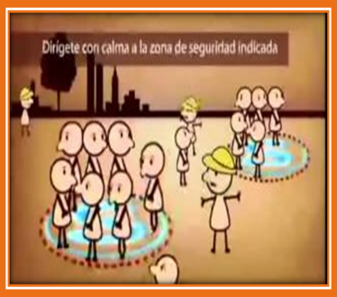**PROTOCOLO DE ACCIÓN EN CASO DE EMERGENCIAS POR SISMOS, INCENDIOS, CATÁSTROFES NATURALES U OTROS**

**OBJETIVOS**

El presente Plan PISE tiene como objetivos:

* Actuar frente a las emergencias por sismos, incendios y/o catástrofes naturales que se produzcan en el establecimiento, es muy importante actuar en forma oportuna y coordinada de acuerdo a planes de acción preestablecidos, con el fin de evitar daños a las personas y minimizar las pérdidas que se puedan producir, producto de la Emergencia que se vive.
* Se entenderá como Emergencia todo evento que pueda poner en peligro la vida de las personas o afectar las instalaciones del establecimiento.
* Desarrollar una cultura de prevención de riesgos, con la participación de todos los integrantes del centro que les permita, en forma gradual, tomar plena conciencia de los riesgos de su entorno y que reciban la información, instrucción y adiestramiento necesario para que incorporen adecuados hábitos de conducta que les permitan enfrentar racionalmente cualquiera situación de emergencia o accidente con pleno autocontrol de sus acciones.
* Identificar riesgos de accidentes derivados de actos inseguros o condiciones inseguras, los cuales por falta de un oportuno control pueden determinar lesiones a las personas y/o daños materiales en el jardín.

**DESARROLLO DEL PLAN DE SEGURIDAD ESCOLAR POR SISMOS, INCENDIOS, CATÁSTROFES NATURALES U OTROS**

El comité debe realizar un plan de acción de seguridad determinando los roles y funciones de cada uno de los integrantes de la escuela.

Debe dar a conocer a toda la comunidad el plan de seguridad integral.

El comité de seguridad debe realizar en forma permanente simulacros de emergencias, avisados y no avisados con el fin de que cuando una de ellas se produzca y sea necesario poner en marcha el Plan establecido, las personas actúen con la máxima rapidez y seguridad para todos.

El Comité de seguridad debe establecer acciones preventivas y dar a conocer el organigrama de actuación

**ORGANIGRAMA DE SEGURIDAD**



Claudia Namuncura

Comunicación agentes externos y padres y apoderados

NNcNamuncura

**ORGANIZACIÓN DE EMERGENCIAS**

La Organización de Emergencias permitirá mantener planes de emergencia vigentes, con la adecuada planificación de simulacros y capacitación a todos los niveles de la Escuela, con el fin de que cuando una Emergencia ocurra, ésta se enfrente en las mejores condiciones, con la máxima rapidez, con seguridad, manteniendo en todo momento la integridad física de los niños y niñas y de las personas que aquí trabajan, minimizando los daños materiales que producto de la emergencia puedan producirse.

**ACCIONES PREVENTIVAS:**

**INSPECCIONES**

El establecimiento manejará un procedimiento de inspección (evaluación) periódica del plan, simulacros e inspecciones para resguardar las vías de evacuación, revisión de extintores, que los teléfonos de emergencias se encuentren actualizados y visibles etc.

 El objetivo de las Inspecciones de Seguridad es detectar en forma oportuna todas aquellas condiciones inseguras del establecimiento, cuya falta de control pueden generar lesiones a las personas y/o daños materiales.

Al inicio del año escolar se designarán dos docentes para realizar la actividad preventiva e inspección

**INFOME LÍDERES DE EVACUACIÓN SALA Y CUIDADO DE NIÑOS**

SALA 1 : SCARLETT ALVAREZ

|  |  |
| --- | --- |
| PERSONA QUE REALIZARA ACTIVIDAD PREVENTIVA E INSPECCCION | AREA y PERIODICIDAD |
| ELIZABETH PENDAVIS | Planta baja una vez al mes |
| LORETO CONTRERAS | Planta alta una vez al mes |

SALA 2 : ELIZABETH RIVERO

SALA 3 : LORETO CONTRERAS

SALA 4 : CLAUDIA ZÚÑIGA

SALA 5 : FANNY FAUNDEZ

**NOMBRES GRUPO DE APOYO              DONDE SE UBICA**

|  |  |  |  |  |
| --- | --- | --- | --- | --- |
| **CARGO** | **NOMBRE** | **FUNCIÓN** | **Nombre** | **Funcion** |
| Grupo de apoyo | Fanny Faundez | Tablero eléctrico | Bianca Fuentes | Apoyo evacuación |
| Lilian Espíndola | Puerta de entrada | Mayra Donoso | Extintor patio central |
| Iris Fernández | Extintor segundo piso | Luz Verdugo | Extintor Primer Piso |
| Claudia Gómez | Apoyo evacuación |  |  |
| Sara Guzmán | Portón de patio principal |  |  |
| Carla López | Suministro de agua |  |  |

**ASIGNACIÓN DE RESPONSABILIDADES:**

1.- JEFE DE EMERGENCIA: Líder de evacuación del plan de acción en caso d emergencias

Sus responsabilidades serán:

* Establecer las prioridades y aprobar los procedimientos ante emergencias que se elaboren.
* Dar la orden de evacuación de algún sector o la totalidad de las instalaciones, de acuerdo a la emergencia que se vive.
* Dar la orden para solicitar ayuda exterior, Bomberos, Carabineros, auxilio médico, etc.
* Coordinar la evacuación en los simulacros.
* Establecer las modificaciones que sean necesarias al Plan de Emergencia, según corresponda de acuerdo a necesidades.
* Hacer un inventario de riesgos del establecimiento.
* De acuerdo con el tipo de emergencia tenida, dará la orden de volver a las instalaciones, considerando que ya no existe riesgo que pueda amenazar la integridad física de las personas.
* Hablar con los apoderados

**2.- SEGUNDO Y TERCER JEFE DE EMERGENCIA:**

* Reemplazará al jefe de Emergencia en su ausencia.
* Colaborará con los líderes de evacuación cuando el plan deba ejecutarse.
* Efectuar inspecciones de seguridad en forma permanente para verificar que las vías de escape estén siempre expeditas. Del resultado de ellas informará al jefe de emergencia.

**3.- TELÉFONO:**

* Dar la alarma a los servicios de ayuda exterior (Bomberos, Carabineros, etc.) cuando le sea solicitado por el jefe de emergencia o quien le reemplace.
* Mantener la línea telefónica libre en caso de emergencia, aceptando llamadas o dando llamadas que tengan exclusiva relación con la emergencia que se vive.
* Informar inmediatamente al Jefe de Emergencia, cuando reciba una alarma externa al establecimiento. Esta alarma externa puede informar de emergencias de tipo meteorológico u otra que pueden afectar a las personas en el establecimiento.

**4.- LÍDERES DE EVACUACIÓN (EDUCADORAS):**

* Conducir a los alumnos en forma calmada y con absoluto control del curso, desde la sala de clases hasta la zona de seguridad asignada, de acuerdo con el Plan de Evacuación.
* Decidirá tomar una ruta de escape alternativa, si la asignada por razón de la emergencia que se vive se encuentre inhabilitada u obstruida.
* Si estuviera atrapado sin poder efectuar la evacuación verá los medios de cómo solicitar ayuda para realizar la evacuación.

**5.- GRUPO DE PRIMEROS AUXILIOS**:

* + Efectuar las atenciones de primeros auxilios frente a emergencias menores que se presenten en el establecimiento sea durante una emergencia o no.
  + Mantener los botiquines de primeros auxilios con las implementaciones mínimas requeridas.
  + Realizar simulacros de atención a emergencias menores.
  + Solicitar ayuda interna para trasladar a los lesionados que no pudieran hacerlo debido a la emergencia que se vive.
  + En una evacuación, ayudar a aquellos alumnos que por diversas razones no están en condiciones físicas o mentales para una salida normal junto a sus compañeros.

**6.- GRUPO DE APOYO:**

* Abrir las puertas de las vías de evacuación frente a una emergencia de incendio o sismo.
* Cortar la energía eléctrica del tablero principal en caso de emergencia de sismo o incendio.
* Cortar el Agua
* Activar los extintores en caso de fuego en algún lugar del establecimiento
* Apoyar la evacuación
* Realizar llamados a equipos externos y apoderados

**7. PROCEDIMIENTO DE ALARMA:**

*La señal de alerta de emergencias consistirá en toques de campana, los que indicarán que se ha detectado una situación de posible emergencia por lo que todas las personas responsables del plan deberán permanecer preparadas a la espera de nuevas instrucciones.*

**PROCEDIMIENTOS DE ACTUACIÓN CATÁSTROFES NATURALES U OTROS**

1**. EN CASO DE INCENDIO**

**DEL PERSONAL Y NIÑOS/AS EN GENERAL:**

* En general la persona que detecte un fuego o que está a punto de producirse un fuego debe dar cuenta en forma inmediata al Jefe de Emergencia o a quien le reemplace. Si el fuego es detectado por un/una estudiante, deberá recurrir al adulto que esté más próximo.

**DEL JEFE DE EMERGENCIA O QUIEN LE REEMPLACE**

* Informado el jefe de Emergencia o su reemplazante, acuden al lugar del hecho y proceden a evaluar la situación.
* Si el fuego es sofocado por el personal, el jefe de Emergencia tomará la decisión de llamar o no a Bomberos o a algún otro medio de ayuda.
* Si el fuego no es posible sofocarlo o en una apreciación del jefe de Emergencia se da cuenta de que el fuego por su magnitud no puede ser sofocado con los medios a su alcance, dará la orden tocar la alarma para evacuar el edificio o la parte afectada, de acuerdo con el procedimiento de evacuación establecido. Al mismo tiempo dará la orden a la central telefónica de llamar a Bomberos.

**LÍDERES DE EVACUACIÓN**

* Al ser informados de la emergencia de incendio quedan atentos a la orden de evacuación que pudiera darse producto de la emergencia que se vive, para proceder según el plan de evacuación si la situación lo amerita.
* Si la emergencia de incendio es en su sector deberá evacuar a las personas hacia la zona de seguridad asignada, salvo que por la emergencia deba usar otra vía de evacuación alternativa.

**GRUPO DE APOYO**

* Al escuchar la alarma de incendio se dirigen a los tableros generales y cortan la energía eléctrica
* Abren las puertas de las salidas de emergencia por si fuera necesario una evacuación fuera del establecimiento.

**GRUPO DE PRIMEROS AUXILIOS**

Estar atentos al llamado para prestar su apoyo

EVACUACIÓN

**PROCEDIMIENTO DE ACTUACIÓN**

**ACTUACION DEL PERSONAL EN GENERAL**

* Al escuchar la alarma o ser informado de la orden de evacuación procederá como se indica:
* Apagará todos los equipos que esté ocupando o estén encendidos en su área.
* Se asegurará que las personas de su sector se hayan informado de la evacuación.
* Si hubiera en el lugar personas ajenas al establecimiento, saldrá hacia la zona de seguridad en compañía de dicha o dichas personas.
* Calmadamente por la ruta predeterminada se dirigirá hacia la zona de seguridad.
* Una vez en la zona de seguridad esperará instrucciones que provengan del Jefe de Emergencia o de quien le reemplace

**ACTUACIÓN DE LOS ALUMNOS**

**SI ESTÁN EN SU HORA DE CLASES**

* Se quedarán en su puesto a la espera de instrucciones que dé su profesor, líder de evacuación.
* Al salir hacia la zona de seguridad saldrá en la forma en que se ha informado o entrenado.
* Una vez en la zona de seguridad, esperará hasta que reciba instrucciones del jefe de Emergencia o quien le reemplace.
* En todo momento los alumnos seguirán las instrucciones de su profesor/a, líder de evacuación

**SI ESTÁN EN RECREO**

* Al escuchar la alarma de evacuación, si están en el patio se dirigirán al centro de éste y esperarán allí las instrucciones que dé el jefe de Emergencia.
* Si están en su sala de clases iniciarán la evacuación hacia la zona de seguridad, donde permanecerán a la espera de instrucciones

**ACTUACIÓN DE LOS DOCENTES O LÍDERES DE EVACUACIÓN**

**SI ESTÁN EN CLASES**

**INSTRUCCIONES A DAR**

* “La sala deberá ser abandonada y nos dirigiremos a la zona de seguridad.”
* “Salgan en el orden que se les ha enseñado.”

**AL HACER ABANDONO DE LA SALA**

* Se pone en la puerta, una vez los alumnos estén alineados.
* Una vez que haga la salida del curso, debe cerciorarse que no hayan quedado alumnos rezagados y los dirige caminando por el lado asignado, hacia la zona de seguridad.
* Si por la emergencia que se vive la vía de evacuación está obstruida o está inhabilitada de uso, deberá, si es posible, buscar una vía alternativa. De lo contrario deberá esperar ayuda de terceros.
* Una vez en la zona de seguridad debe constatar si están todos sus alumnos a cargo, de faltar alguno informará al jefe de emergencia.

Esperará instrucciones, las cuales emanarán del Jefe de Emergencia

**SI NO ESTAN EN SUS SALAS**

* Dirigirse a la sala que les corresponde, para evacuar a los alumnos que eventualmente pudieran estar en su sala de clase.

**GRUPO DE APOYO**

* Al escuchar la alarma de evacuación procederán a abrir las puertas de las salidas de emergencia exteriores del establecimiento.
* Posteriormente, cortarán la energía eléctrica del tablero principal y el gas.

**GRUPO PRIMEROS AUXILIOS**

* Solicitar ayuda interna para trasladar a los lesionados que no pudieran hacerlo debido a la emergencia que se vive.
* Ayudar a aquellos alumnos que por diversas razones no están en condiciones físicas o mentales para una salida normal junto a sus compañeros.
* Prestar primeros auxilios si hubiera algún lesionado.

**EVACUACIÓN SEGÚN LUGAR DE OCURRENCIA DEL INCENDIO**

**SEGUNDO PISO OFICINAS**

* La evacuación se realiza por escalera y puerta delanteras. La primera persona en bajar es Lilian Espíndola; Directora, quien abrirá la reja de acceso del pasillo central para la evacuación de las salas del primer piso.
* Las salas de abajo salen por puerta delantera hacia la calle.

**PROGRAMAS**

En forma periódica la dirección del establecimiento convocará a programas de capacitación para todos los colaboradores, destinada a instruir en materias de seguridad.

Periódicamente, el monitor de seguridad inspeccionará la Escuela, con el propósito de detectar situaciones no seguras para nuestra comunidad, las que se entregarán a través de un informe a la dirección de la Escuela.

Con el fin de estar siempre preparados ante cualquier emergencia, el establecimiento ha optado por la realización de los siguientes simulacros:

Según Anexo

1. **SISMO**

Durante cada año se llevarán a cabo un simulacro semestral con los niños y niñas (ejercicios internos) dentro del establecimiento. (Mayo y Octubre) con apoyo dentro de lo posible de los padres.

1. **INCENDIO Y/O EXPLOSION**

Se realizarán dos ejercicios de evacuación hacia el exterior del establecimiento, uno en cada semestre. (Junio y Noviembre)

**DIFUSiÓN**

Al inicio del año Escolar en la primer asamblea de padres y apodados, estos analizan los reglamentos más importante que regulan la gestión educativa y reciben un extracto de todos los reglamentos para llevar al hogar a su vez se les informa que todos los reglamentos son de conocimiento público y que se encuentran a su disposición en la oficina del establecimiento, firman recepción y toma de conocimiento de los extractos del reglamento.

**LOS PADRES Y APODERADOS RECIBEN UN EXTRACTO DE LOS SIGUIENTES REGLAMENTOS:**

1. *Normas de Convivencia Escolar*
2. *Proyecto Educativo Institucional (PEI)*
3. *Reglamento de Afectividad, Sexualidad y Género*
4. *Plan Integral de seguridad Escolar (pise)*
5. *Plan de Formación Ciudadana*
6. *Plan de Apoyo a la inclusión*

**Por otra parte, en cada libreta de cada alumno y alumna se les envía el INSTRUCTIVO A PADRES Y APODERADOS DEL PLAN DE ACCION EMERGENCIA Y SEGURIDAD DE NUESTO ESTABLECIMIENTO**

**N° 1**

|  |
| --- |
| **INSTRUCTIVO A PADRES Y APODERADOS**  **PLAN DE ACCION EMERGENCIA Y SEGURIDAD DE NUESTRO ESTABLECIMIENTO** |
| presente informativo es dar a conocer los lineamientos de nuestro PLAN DE ACCION DE SEGURIDAD, el cual hace referencia a todo lo que conlleva realizar en caso de emergencia (sismo, terremoto o incendio); contando con la aprobación del organismo gubernamental correspondiente ACHS.  Es necesario siempre preparar a nuestro hijo como familia, que los padres le expliquen qué es un terremoto, como si estuvieran contando un cuento, para no generarles miedo, para que así logren comprender lo que podría pasar  En Nuestra escuela, practicamos con los niños la OPERACIÓN COOPER, que son reiterados ensayos de evacuación ante una emergencia, con el fin de preparar a los alumnos en un clima de calma y tranquilidad. Esta operación consta de los siguientes pasos: |
| 1. Si al momento de ocurrir el sismo los niños se encuentran dentro de la sala, se cubrirán debajo de las mesas, al escuchar la frase “Cubrirse, agacharse, protegerse”. 2. Si al momento de ocurrir el sismo los niños se encuentran en el patio de la escuela, se dirigirán rápidamente a la zona de seguridad correspondiente. 3. Pasado el movimiento, sonará la campana y se evacuará a la zona de seguridad ubicada en el patio central del colegio. 4. Cada educadora deberá asegurarse de que se encuentren todos los alumnos del curso a su cargo, informará de novedades y aguardara instrucciones. 5. Luego se evacuará a la zona de seguridad ubicada a las afuera del establecimiento. 6. El personal responsable evaluará las condiciones de la escuela y tomará la decisión de volver a las salas de clases. 7. Por ningún motivo se regresará a las salas de clases sin autorización   Firma Toma conocimiento apoderados_________________________________________ |

**N°2**

|  |
| --- |
| **PROCEDIMIENTO DE RETIRO DE LOS NIÑOS Y NIÑAS POR PARTE DE PADRES, APODERADOS O RESPONSABLES EN CASO DE SER NECESARIO** |
| En caso de sismo mayor a 5,5° Richter, Incendio o emergencia como problemas con el agua. luz o si el establecimiento sufriera un robo ETC que amerite evacuar a los alumnos @  Se pide a los padres que acudan al establecimiento a retirar a sus hijos de manera calmada; es importante que los padres entreguen contención, abrazando y protegiendo al menor. De esta forma ayudaremos a los niños a retomar sus actividades rutinarias para no asustarlos. |
| 1. Por lo anterior los niños serán entregados de manera ordenada por el portón central del establecimiento, solamente a las personas que ha autorizado el apoderado para el retiro. 2. Deben entrar por el lado derecho y salir por el lado izquierdo, no llevarán mochila para hacer la situación más expedita. 3. Se pide paciencia y respeto ante la entrega de los niños, para que esta situación fluya lo más rápido y natural posible, en pro de la tranquilidad de todos nuestros alumnos, padres, apoderados y personal de la escuela. 4. NOTA: AL PRINCIPIO DEL AÑO ESCOLAR CADA APODERADO DEBE ANOTAR A TRES PERSONAS CON SU RUT, QUE ESTARÁN AUTORIZADAS PARA RETIRAR AL ALUMNO/A EN CASO DE EMERGENCIA Y SI UD NO PUDIERÁ. |

**N° 3**

|  |
| --- |
| **MEDIO DE CONTROL DE ASISTENCIA** |
| Al inicio de cada jornada de clases es deber de cada docente pasar la lista y en caso de evacuación se deban entregar los párvulos la educadora deberá tener su listado de alumnos presentes para el control |

**N° 4**

|  |
| --- |
| **PROCEDIMIENTO DE INSPECCIÓN** |
| El establecimiento manejará un procedimiento de inspección (evaluación) periódica del plan, simulacros e inspecciones para resguardar las vías de evacuación, revisión de extintores, que los teléfonos de emergencias se encuentren actualizados y visibles etc.   El objetivo de las Inspecciones de Seguridad es detectar en forma oportuna todas aquellas condiciones inseguras del establecimiento, cuya falta de control pueden generar lesiones a las personas y/o daños materiales.  Al inicio del año escolar se designarán dos docentes para realizar la actividad preventiva e inspección |

**N° 5**

|  |
| --- |
| **PLAN DE ACCIÓN PISE** |
| La jefe de emergencias y líder de evacuación desarrollará un plan de acción para el presente año escolar cuyo objetivo del plan será definir acciones coordinadas que permitan dar a conocer e instruir a los diferentes integrantes de nuestra unidad educativa, en relación a la seguridad, autocuidado y prevención frente a emergencias y accidentes escolares, respetando protocolos internos de funcionamiento y normativas legales vigentes.  Este plan de acción será difundido a toda la comunidad escolar en diferentes instancias y se informa a la comunidad que este es de conocimiento público y se encuentra a entera disposición en la oficina del establecimiento  SE ANEXA PLAN DE ACCION DE EMERGENCIA al final del presente reglamentos **PISE** |

**N° 6**

|  |
| --- |
| **PLAN DE CAPACITACION** |
| Al inicio de cada año escolar se solicita al cuerpo de bomberos de nuestra comunidad a que realice una capacitación al personal con respecto al uso de extintores y una charla de emergencias y seguridad en caso de sismo, incendio y catástrofes naturales, a su vez ellos revisan y validan zonas de seguridad y vías de evacuación para constatar que todo esté según reglamentos oficiales dejando una constancia de su visita |

**FECHAS DE EJERCICIOS DE Y SIMULACIONES SIMULACROS**

Las Encargadas de emergencias realizan un informe mensual del resultado de los ejercicios de simulacro y simulación, el cual lo comparte a la comunidad educativa a través de un informativo mensual y al comité de seguridad en cada reunión.

**FECHAS REUNIONES DEL COMITÉ DE SEGURIDAD**

Las Encargadas de emergencias realizan un informe mensual del resultado de los ejercicios de simulacro y simulación, el cual lo comparte a la comunidad educativa a través de un informativo mensual y al comité de seguridad en cada reunión

**FECHAS REUNIONES DEL COMITÉ DE SEGURIDAD**

Calendario de Actividades: simulacros de incendios, evacuación; zona de seguridad. Evacuación total fuera del establecimiento

**PRIMER SEMESTRE 2025**

|  |  |
| --- | --- |
| Mes | ACTIVIDAD |
| Marzo 10 | Se realiza reunión para constituir y determinar actividades del comité de seguridad. |

Calendario de Actividades: simulacros de incendios, evacuación; zona de seguridad. Evacuación total fuera del establecimiento

|  |  |  |  |  |
| --- | --- | --- | --- | --- |
| **Mes** | **Día**  **Actividad** | | **Día**  **Reunión** | |
| Marzo | 29 | **Zona seguridad** | Marzo | 29 |
|  |  |  |  |  |
| Abril | 10 | **Incendio** | Abril | 18 |
| Abril | 16 | **Zona seguridad** |
|  |  |  |  |  |
| Mayo | 07 | **Evacuación total** | Mayo | 29 |
| Mayo | 29 | **Zona seguridad** |  |  |
|  |  |  |  |  |
| Junio | 06 | **Evacuación total** | Junio | 13 |
| Junio | 12 | **Zona seguridad** |  |  |

***SEGUNDO SEMESTRE 2025***

|  |  |  |  |  |
| --- | --- | --- | --- | --- |
| **Mes** | **Día**  **Actividad** | | **Día**  **Reunión** | |
| Julio | 10 | **Incendio** | Julio | 30 |
| Julio | 25 | **Zona Seguridad** |
|  |  |  |  |  |
| Agosto |  |  | Agosto |  |
| Agosto |  |  |
|  |  |  |  |  |
| Septiembre | 30 | **Zona Seguridad** | Septiembre | 30 |
|  |  |  |  |  |
| Octubre | 09 | **Zona Seguridad** | Octubre | 9 |
| **Evacuación** |
|  |  |  |  |  |
| Noviembre | 13 | **Zona Seguridad** | Noviembre | 13 |
| **Evacuación** |
|  |  |  |  |  |
| Diciembre | 12 | **Zona Seguridad** | Diciembre | 12 |
|  |  |  |  |  |

**ASESOR**

|  |  |
| --- | --- |
| Reviso y aprobó | FIRMA Y RUT |
| MICHEL MORENO NAVARO  PREVENCIONISTA DE RIESGOS  N° REGISTRO 1655 | C:\Users\Escuela 2101\Downloads\firma prevencionista.jpg    11.743211-9 |

**ANEXO Nº 1**

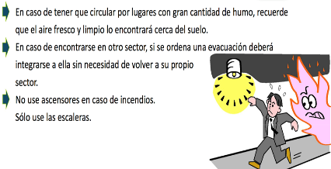**PROCEDIMIENTO EN CASO DE INCENDIO**

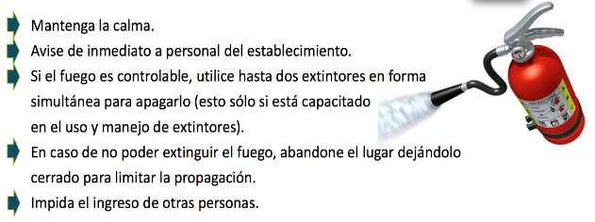



**ANEXO Nº2**

**PROCEDIMIENTO EN CASO DE SISMO**

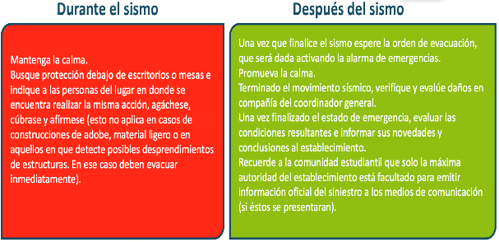LIDER DE EMERGENCIA

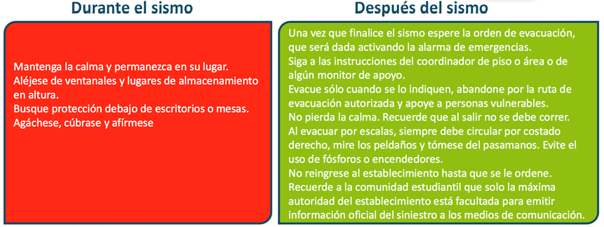

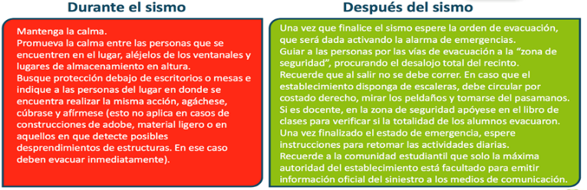

**ANEXO Nº3**

**PROCEDIMIENTO EN CASO DE ARTEFACTO EXPLOSIVO**

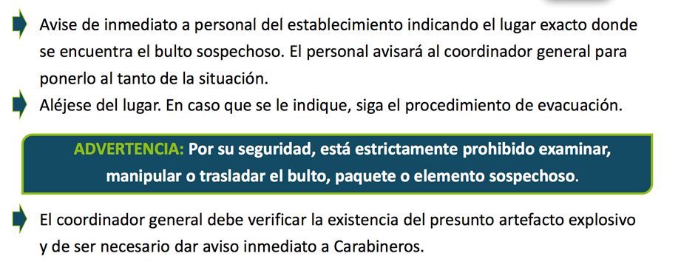

**ANEXOS N°5**

**TELÉFONOS DE EMERGENCIA**

|  |  |
| --- | --- |
| SERVICIO ASISTENCIA | TELEFONO |
| AMBULANCIA SAMU | 131 |
| AMBULANCIA ACHS | 1404 |
| BOMBEROS | 132 |
| CARABINEROS | 133 |
| CARABINEROS PLAN CUADRANTE | 229223890 |
| INVESTIGACIONES (PDI) | 134 |
| CENTRO DE INFORMACIÓN TOXICOLOGICA | 226353800 |
| EMERGENCIAS CONCHALI | 2 28286400 |
| PREVENCION DE RIESGOS | 9- 6494 7041 |

**PARTE V**

**EN CASO DE ASALTO O ROBO**

Un asalto o robo es todo intento de entrar impetuosamente a una instalación y quitar bienes a las personas que las poseen, en los cuales frecuentemente existe agresión física y verbal. Considerando esta realidad de nuestra sociedad, es importante que todo trabajador cuente con la información necesaria para responder frente a este tipo de emergencias, principalmente para evitar agresiones y lesiones asociadas.

Pasos a seguir para la evacuación en caso de asalto o robo

Para enfrentar de mejor forma un asalto y/o robo, todo trabajador debe saber que:

* Jamás oponer resistencia a personas que cometen el asalto o robo.
* En presencia de delincuentes, no ejecutar acciones que puedan poner en riesgo su vida o de otros.
* Obedecer las instrucciones o mandatos de los asaltantes, manteniendo la calma en todo momento.
* Memorice los rasgos de los delincuentes y escuche sus conversaciones (palabras utilizadas), será de información valiosa para la investigación posterior. Preste atención al sexo, color de pelo, edad, peso, estatura estimada y vestimenta.
* Una vez que los delincuentes se retirar del lugar, de aviso inmediato a Carabineros de Chile y/o investigaciones. Si existen lesionados llame inmediatamente al número de emergencias de la ACHS o SAMU.
* Entregue detalles de lo ocurrido sólo a la policía, evite comentar el evento con personas ajenas a la empresa.
* Finalizado el evento, espero instrucciones de su jefatura o de quien lo reemplace.

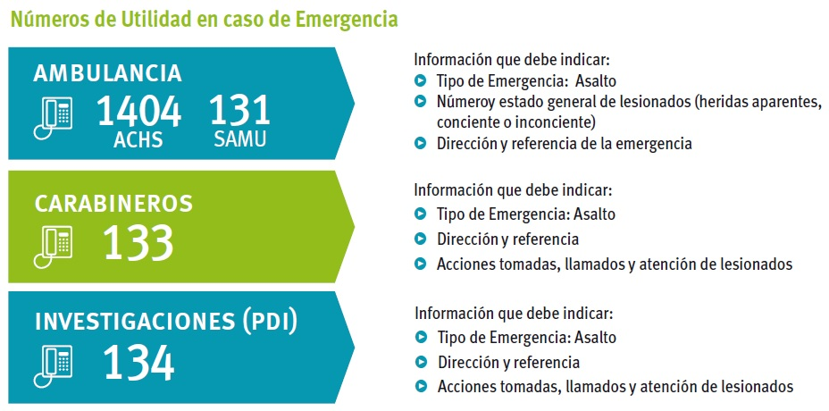



**PARTE V****I**

La ley N° 16.744 establece que un accidente del trabajo es toda lesión que sufra un trabajador a causa o con ocasión del trabajo, y que le produzca incapacidad o muerte. Mientras que un accidente de trayecto es el que ocurre en el trayecto directo de ida o regreso entre la habitación y el lugar de trabajo.

Principio del formulario

Final del formulario

Un accidente del trabajo es toda lesión que sufra un trabajador a causa o con ocasión del trabajo, y que le produzca incapacidad o muerte. Por lo tanto, los elementos del accidente son una lesión; la relación causal u ocasional entre el trabajo y la lesión, y la incapacidad o muerte del accidentado.

Son los accidentes que ocurren en el trayecto directo de ida o regreso entre la habitación y el lugar de trabajo. Cuando el accidente se produce en el trayecto directo entre dos lugares de trabajo, se considera que el siniestro está relacionado con el trabajo al que se dirigía el trabajador. Concurre al centro asistencial de Mutual de Seguridad más cercano.

**ACCIDENTE LEVE**

Son aquellos accidentes en que no está en riesgo la vida del trabajador. Cuando el accidente se produce en el trayecto directo entre dos lugares de trabajo, se considera que el siniestro está relacionado con el trabajo al que se dirigía el trabajador. Informa a tu jefatura directa o al supervisor de cargo inmediatamente ocurrido el accidente.

**ACCIDENTE GRAVE**

Son aquellos en que está en riesgo la vida del trabajador.

Restringir el área de inmediato; detener la maquinaria y suspender la faena involucrada.

**ACCIDENTE FATAL**

Corresponde al accidente que provoca la muerte del trabajador en forma inmediata o como consecuencia directa del accidente.

Restringir el área; detener la maquinaria y suspender la faena involucrada de inmediato.

**CONCLUSIONES GENERALES**

[http://www.cdsscbelen.cl/images/loading.gifhttp://www.cdsscbelen.cl/images/closelabel.gif](http://www.cdsscbelen.cl/?page=home/contents&seccion_id=0715801fda6fc70475e1d5caddef70da&seccion_padre_id=711007eeebc58ff7d6fe1d663581c67c&PHPSESSID=8d4c12480d6f318523a097b5e383d3d0)La prevención de riesgos y seguridad es un tema que se vincula con el funcionamiento global de las Unidades Educativas; por lo tanto, tiene una directa implicancia en su gestión técnica administrativa y en las diferentes instancias orgánicas de la institución.

Dado el carácter eminentemente educativo de nuestra escuela, respecto de la seguridad y prevención de riesgos se adscribe a una visión de bienestar integral de los alumnos y alumnas explicitadas en las Bases Curriculares de la Educación Parvulario. Y no podemos dejar de mencionar uno de los objetivos fundamentales de la educación Parvulario:

“*Promover el bienestar integral del niño/a mediante la creación de ambientes saludables, protegidos, acogedores, ricos en términos de aprendizajes, donde ellos vivan y aprecien el cuidado, la seguridad, la confortabilidad y potencien su confianza, curiosidad e interés por las personas y el mundo que los rodea”.*

Explicitamos las reglas básicas de toda persona que trabaja con niños:

* Todo accidente es evitable
* No dejar nunca a los alumnos y alumnas solos.
* Mantener una visión permanente y general del grupo curso
* Observar el estado general del niño/a desde su ingreso a la escuela hasta el momento de su retiro.
* Estar alerta a que los niños /as no ingresen al establecimiento con elementos que pudieran significar un riesgo de accidente, como, por ejemplo:

Medicamentos, fósforos, elementos tóxicos, elementos cortantes o de otro tipo.

* Cumplir con las disposiciones básicas de seguridad, confortabilidad y prevención de accidentes al ingreso de los alumnos/as, durante la jornada de trabajo, y al momento de su retiro de la escuela.
* ****Cumplir con la entrega del alumno/a a la persona responsable del niño o niña ante el establecimiento.

**ASESOR**

|  |  |
| --- | --- |
| Reviso y aprobó | FIRMA Y RUT |
| MICHEL MORENO NAVARO  PREVENCIONISTA DE RIESGOS  N° REGISTRO 1655 | C:\Users\Escuela 2101\Downloads\firma prevencionista.jpg    11.743211-9 |

**ACTA CONSTITUTIVA COMITÉ DE SEGURIDAD Y EMERGENCIAS ESCOLARES AÑO 2025**

Con fecha 10 de marzo en la Escuela ESPECIAL DE LENGUAJE SAN NICOLÁS DE BELÉN, de la región metropolitana en sesión constitutiva realizada en dependencia del establecimiento ubicado en calle Peteroa N° 1762 de la comuna de Conchalí, el comité de Seguridad y Emergencia Escolar queda conformado por los siguientes integrantes

|  |  |  |
| --- | --- | --- |
| Nombre | Cargo | Firma |
| 1. Lilian Espíndola | DIRECTORA |  |
| 1. Iris Fernández | DELEGADA DEL COMITÉ DE SEGURIDAD |  |
| 1. Scarlett Alvarez | ENCARGADA AREA DE SALUD |  |
| 1. Lilian Espindola | ENCARGADA PISE |  |
| 1. Claudia Zúñiga | ENCARGADA CONVIVENCIA ESCOLAR |  |
| 1. Yanara Farias | APODERADA  ENCARGDA DE CENTRO DE PADRES |  |